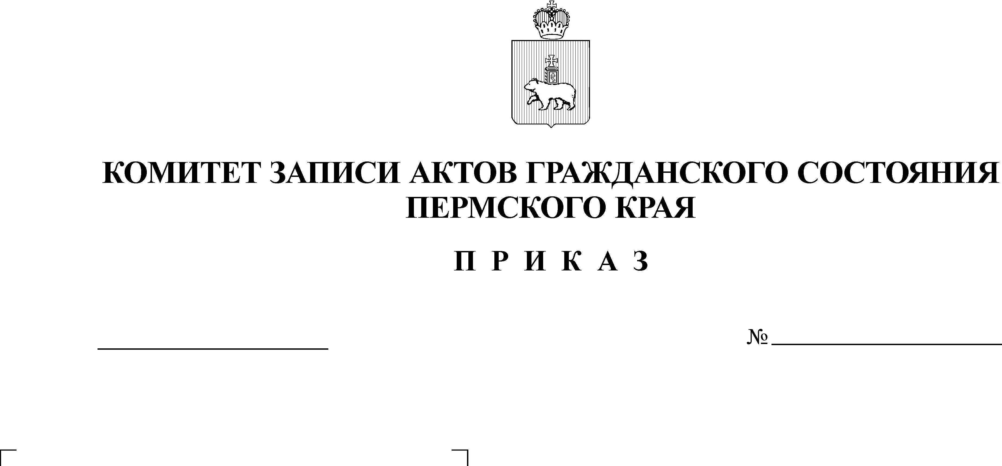

Во исполнение Приказа Министерства юстиции Российской Федерации
от 26 марта 2021 г. № 44 «Об утверждении значений целевых показателей эффективности деятельности органов государственной власти субъектов Российской Федерации и администрации г. Байконура по осуществлению переданных им полномочий Российской Федерации на государственную регистрацию актов гражданского состояния на 2021 год» и в связи
с необходимостью внесения технических правок
ПРИКАЗЫВАЮ:
Внести изменения в приказ Комитета записи актов гражданского состояния Пермского края от 23.04.2021 № СЭД-42-01-08-37 «Об утверждении значений целевых показателей эффективности деятельности органов ЗАГС Пермского края» согласно приложению.

Председатель Комитета Е.А. Ерохина

Приложение
к приказу Комитета ЗАГС
Пермского края
от _______№ СЭД____________

Изменения, вносимые в приказ Комитета записи актов гражданского состояния Пермского края от 23.04.2021 № СЭД-42-01-08-37
«Об утверждении значений целевых показателей эффективности
деятельности органов ЗАГС Пермского края»

Приложения № 1 «Значение целевого показателя «Количество зарегистрированных актов гражданского состояния»» и № 2 «Значение целевого показателя «Количество совершенных юридически значимых действий»»
к приказу Комитета записи актов гражданского состояния Пермского края
от 23.04.2021 № СЭД-42-01-08-37 «Об утверждении значений целевых показателей эффективности деятельности органов ЗАГС Пермского края» изложить в следующей редакции:

Значение целевого показателя
«Количество зарегистрированных актов гражданского состояния».
Наименование отдела ЗАГС муниципального образования | План на 2021
Управление ЗАГС администрации города Перми

Дзержинский отдел управления | 4 884
Индустриальный отдел управления | 5 340
Кировский отдел управления | 4 356
Ленинский отдел управления | 4 776
Мотовилихинский отдел управления | 7 623
Орджоникидзевский отдел управления | 4 668
Свердловский отдел управления | 8 706
Пермский край
ЗАТО Звёздный | 208
Александровский муниципальный округ | 804
Муниципальное образование  «Город Березники» | 5 644
Гремячинский городской круг | 385
Губахинский городской округ | 1 139
Добрянский городской округ | 1 624
Городской округ «Город Кизел» | 756
Краснокамский городской округ | 2 441
г. Кунгур | 3 124
Лысьвенский городской округ | 2 535
Соликамский городской округ | 3 553
Чайковский городской округ | 3 281
Чусовской городской округ | 2 104
Бардымский муниципальный округ | 830
Берёзовский муниципальный округ | 414
Большесосновский муниципальный район | 346
Верещагинский городской округ | 1 286
Горнозаводский городской округ | 769
Еловский муниципальный округ | 295
Ильинский городской округ | 474
Карагайский муниципальный район | 723
Кишертский муниципальный округ | 328
Красновишерский городской округ | 605
Куединский муниципальный район | 742
Нытвенский городской округ | 1 352
Октябрьский городской округ | 882
Ординский муниципальный округ | 426
Осинский городской округ | 1 016
Оханский городской округ | 483
Очёрский городской округ | 701
Пермский муниципальный район | 2 298
Сивинский муниципальный район | 450
Суксунский городской округ | 530
Уинский муниципальный округ | 311
Частинский муниципальный район | 353
Чердынский городской округ | 449
Чернушинский городской округ | 1 572
Гайнский муниципальный округ | 324
Косинский муниципальный округ | 168
Кочевский муниципальный округ | 325
Городской округ - г. Кудымкар | 1 001
Кудымкарский муниципальный округ | 780
Юрлинский муниципальный округ | 288
Юсьвинский муниципальный округ | 530
ВСЕГО | 89 320

Приложение № 2
к приказу Комитета ЗАГС
Пермского края
от _______№ СЭД____________

Значение целевого показателя
«Количество совершенных юридически значимых действий»
Наименование отдела ЗАГС муниципального образования | План ЮЗД на 2021
Управление ЗАГС администрации города Перми

Дзержинский отдел управления | 13 416
Индустриальный отдел управления | 11 741
Кировский отдел управления | 9 808
Ленинский отдел управления | 8 639
Мотовилихинский отдел управления | 15 716
Орджоникидзевский отдел управления | 8 469
Свердловский отдел управления | 19114
Пермский край

ЗАТО Звёздный | 387
Александровский муниципальный округ | 2 082
Муниципальное образование  «Город Березники» | 9 654
Гремячинский городской круг | 736
Губахинский городской округ | 2 277
Добрянский городской округ | 3 216
Городской округ «Город Кизел» | 1 650
Краснокамский городской округ | 4 327
г. Кунгур | 5 372
Лысьвенский городской округ | 5 057
Соликамский городской округ | 6 283
Чайковский городской округ | 5 903
Чусовской городской округ | 4 555
Бардымский муниципальный округ | 1 589
Берёзовский муниципальный округ | 1 017
Большесосновский муниципальный район | 1 433
Верещагинский городской округ | 2 645
Горнозаводский городской округ | 1 690
Еловский муниципальный округ | 756
Ильинский муниципальный округ | 991
Карагайский муниципальный район | 1 400
Кишертский муниципальный округ | 715
Красновишерский городской округ | 1 368
Куединский муниципальный район | 1 537
Нытвенский городской округ | 2 129
Октябрьский городской округ | 1 595
Ординский муниципальный округ | 705
Осинский городской округ | 1 708
Оханский городской округ | 994
Очёрский городской округ | 1 164
Пермский муниципальный район | 6 589
Сивинский муниципальный район | 1 076
Суксунский городской округ | 1 276
Уинский муниципальный округ | 616
Частинский муниципальный район | 731
Чердынский городской округ | 923
Чернушинский городской округ | 3 167
Гайнский муниципальный округ | 1 037
Косинский муниципальный округ | 534
Кочевский муниципальный округ | 622
Городской округ - г. Кудымкар | 1 984
Кудымкарский муниципальный округ | 1 496
Юрлинский муниципальный округ | 698
Юсьвинский муниципальный округ | 1 038
Комитет | 13 266
ВСЕГО | 197 730

